 Universidade Federal do Rio Grande do Norte

**PLACAS DE CIRCUITO IMPRESSO PARA REGULADOR ELETROMAGNÉTICO DE FREQUÊNCIA**

Prof. Dr. Ricardo Ferreira Pinheiro / DCA; ricpinh@ufrnet.br

Guilherme Afonso Pillon de Carvalho Alves Pessoa / DEE guilhermepillon@hotmail.com

**ESQUEMÁTICO SENSOR DE TENSÃO**

O circuito necessário para conversão de tensões elevadas, tanto AC quanto DC é construído em meio dois amplificadores operacionais, o primeiro para gerar sinal de offset (U1:A) e outro (U1:B) para somar os sinais do sensor e offset. Além disso, foram utilizados uma série de componentes passivos para devida calibração, fazendo com que o mesmo circuito possa ser utilizado em aplicações diversas.

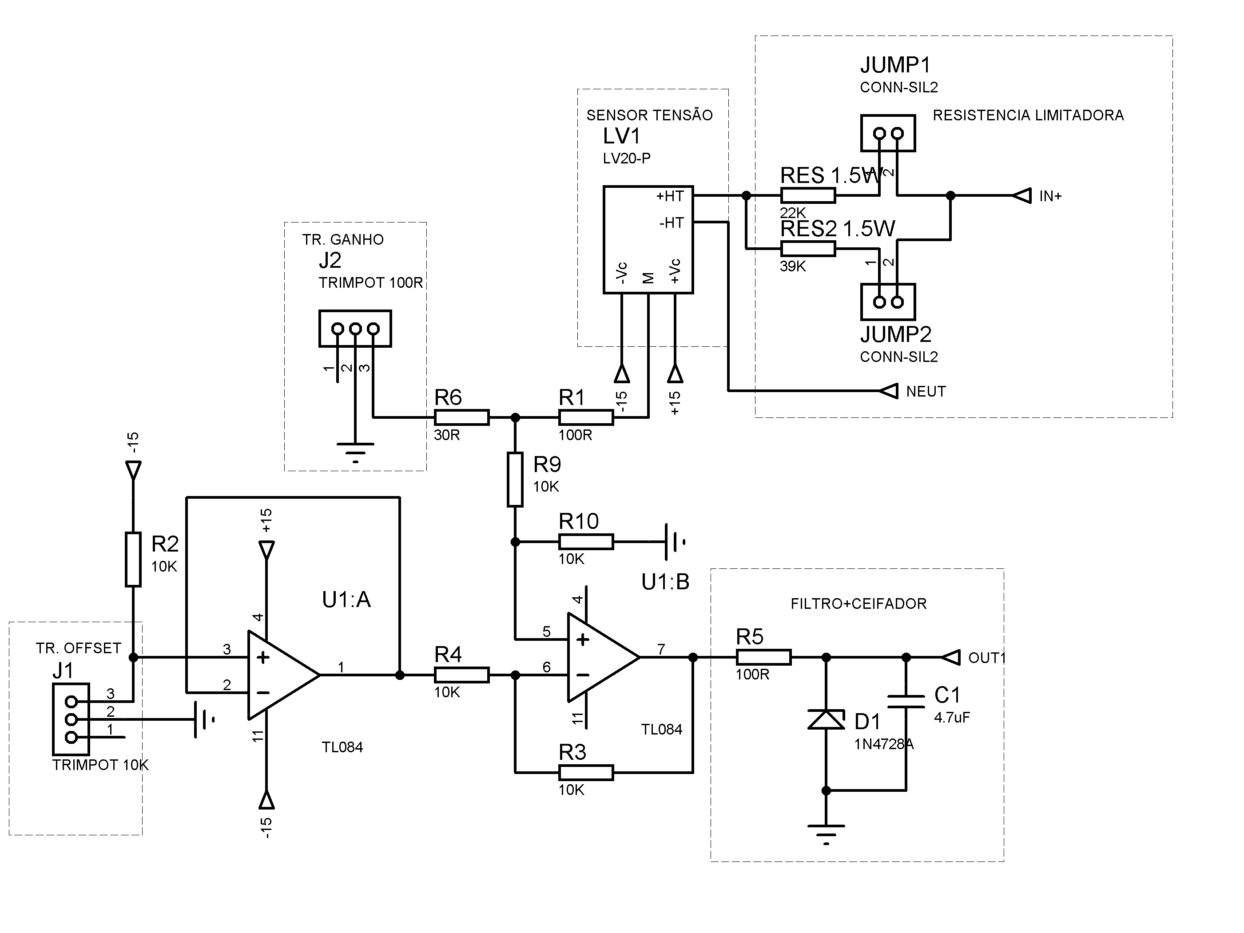

*Figura 1: Circuito Sensor de Tensão.*

**TRANSDUTOR LV20-P**

**ETAPA DE POTÊNCIA**

O componente principal para confecção do circuito é o transdutor LV20-P, que é utilizado para medições de voltagem, possuindo em seu enrolamento primário uma corrente proporcional a tensão nos pontos +HT e -HT, limitada pelo resistor R1. Que por sua vez, irá induzir corrente IS em seu enrolamento secundário, utilizando uma segunda resistência RM podemos obter a DDP causada pela corrente.

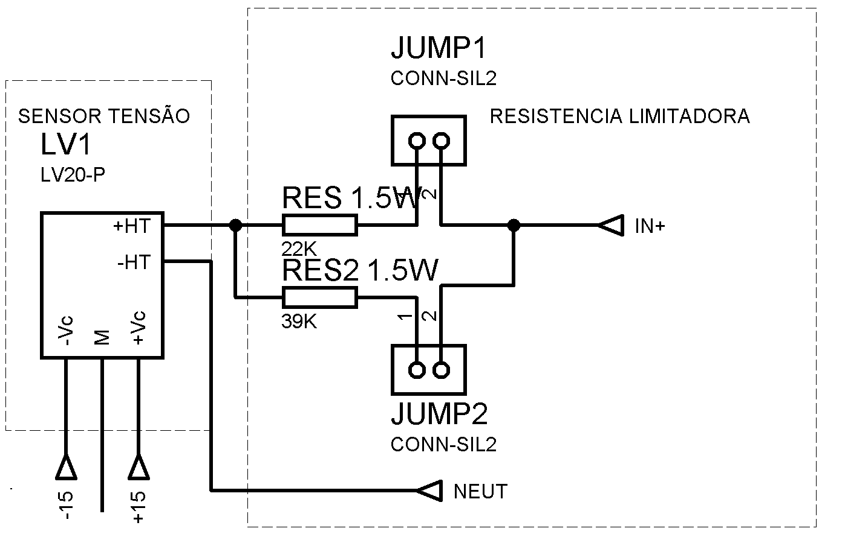

*Figura 2: Etapa de potência LV20-P.*

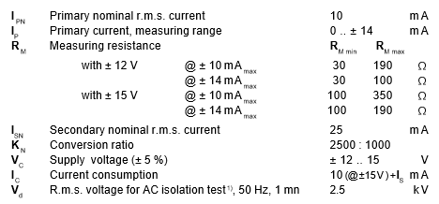

*Figura 3: Datasheet LV20-P.*

Para que a gama de aplicações do circuito pudesse ser aumentada, escolhemos utilizar dois jumpers seletores para resistência equivalente R1, Jump 1 e Jump 2, que dependendo de sua posição, podemos obter resistências equivalentes de 22K (para tensões máximas de 220v), 39K (tensões máximas de 390v) e 14K (tensões máximas de 140v).

**ETAPA DE MEDIÇÃO**

Ainda com o objetivo de criar um sensor com máxima versatilidade possível, utilizamos o potenciômetro J2 de 100R para alterar a resistência equivalente RM, que poderá variar entre 30R – 130R, tendo seu valor mínimo limitado pelo resistor R6. Apesar de não estar sendo utilizado na obtenção do sinal, R1 foi projetado para prevenir possíveis danos ao transdutor, respeitando o limite mínimo de RM que é 100R para +-15v, tendo em vista que a DDP observada é entre R6 + J2.

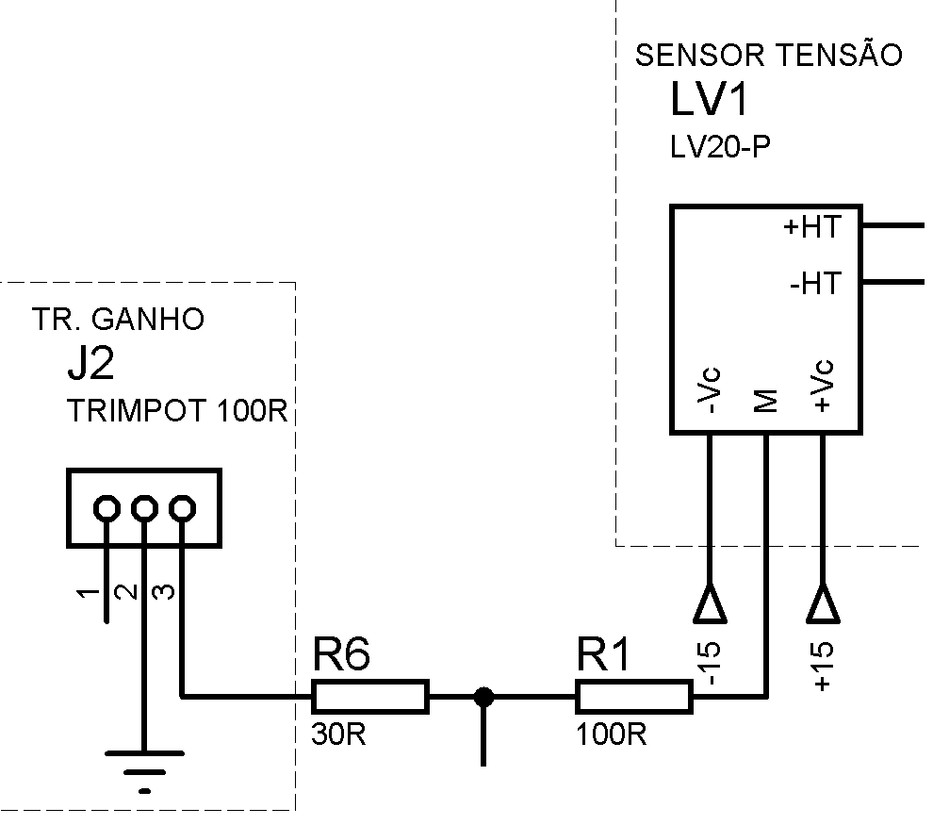

*Figura 4: Etapa de Medição LV20-P.*

**PORTAS OPERACIONAIS**

**U1:A**

Para possibilitar leituras de tensões AC, onde no semiciclo negativo, teremos uma DDP negativa no ponto J2+R6. Utilizamos uma das portas do amplificador operacional, na configuração seguidor de tensão para gerar o sinal de offset, que varia entre -7.5v e 0v (A tensão deve ser negativa, tendo em vista que será conectada a uma porta subtratora posteriormente, fazendo com que o sinal seja somado) de acordo com a resistência do potenciômetro J1.

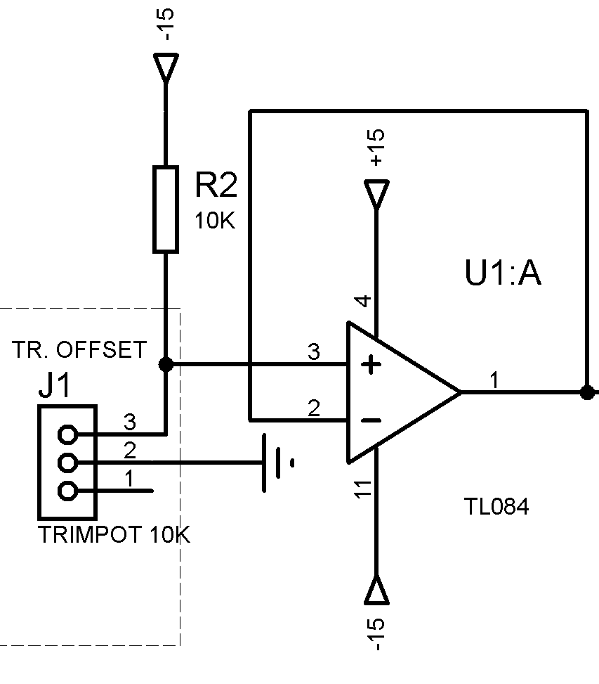

*Figura 5: Amplificador Operacional Seguidor de Linha para Offset.*

**U1:B**

Com o objetivo de somar os sinais de offset e a tensão J2+R6, utilizamos outra porta do amplificador operacional, na configuração de subtrator, onde a tensão de saída será dada por: J2+R6 – (- offset), simplificando: Vout = J2+R6 + offset. Para R3 = R4 = R9 = R10, o ganho é configurado como unitário.

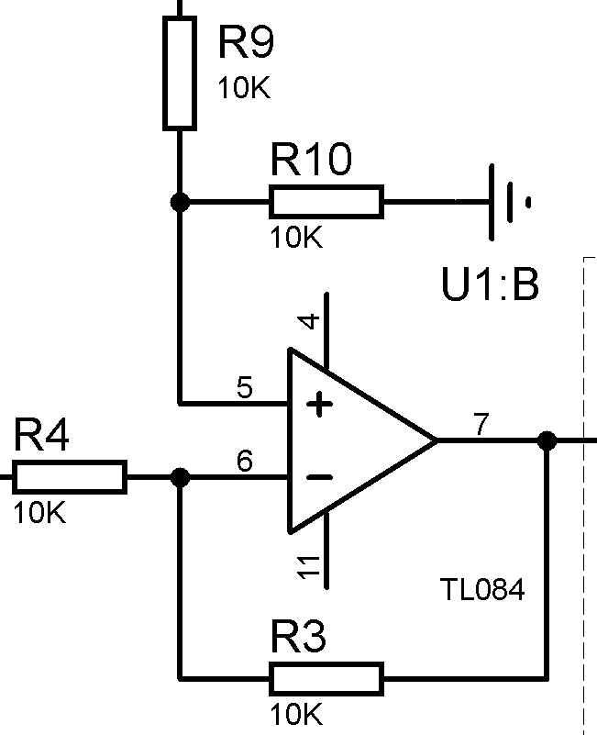

*Figura 6: Amplificador Operacional Subtrator.*

**FILTRO E CEIFADOR**

Na última etapa do circuito, temos o filtro de ruídos de alta frequência e um ceifador simples para prevenir surtos de tensão que possam danificar a porta de entrada analógica do dispositivo de captura e processamento de dados.

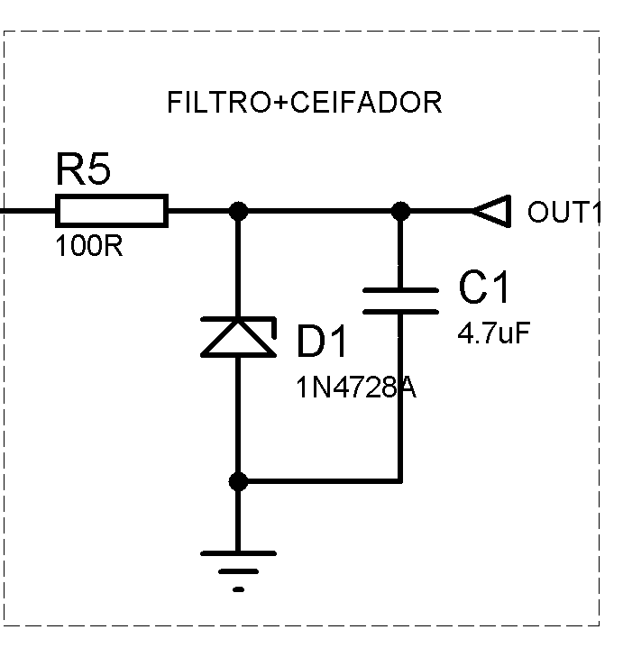

*Figura 7: Filtro RC e Circuito Zenner.*

O filtro adotado é composto por uma resistência e uma capacitância, sendo popularmente conhecido como filtro RC, que possui sua frequência de corte dada por:

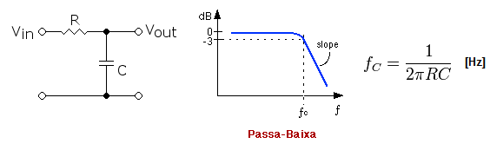

*Figura 8: Equacionamento Filtro RC.*

Já o cálculo da resistência necessária para o funcionamento do diodo zenner, devemos seguir o equacionamento:

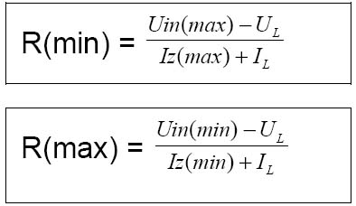R(min) é o valor mínimo de R;

R(max) é o valor máximo de R;

Uin(max)é a tensão máxima de entrada;

Uin(min) é a tensão mínima de entrada;

Iz(min) é a corrente mínima no zener;

Iz(max) é a corrente máxima no zener;

UL é a tensão na carga;

IL é a corrente de carga.

**ESQUEMÁTICO SENSOR DE CORRENTE**

O circuito utilizado para a confecção do sensor de corrente é exatamente igual ao utilizado anteriormente no sensor de tensão, mudando apenas o transdutor utilizado, que neste caso é o LV25-P, assim como sua etapa de potência, que deve ser conectada de forma diferente ao sensor de tensão.

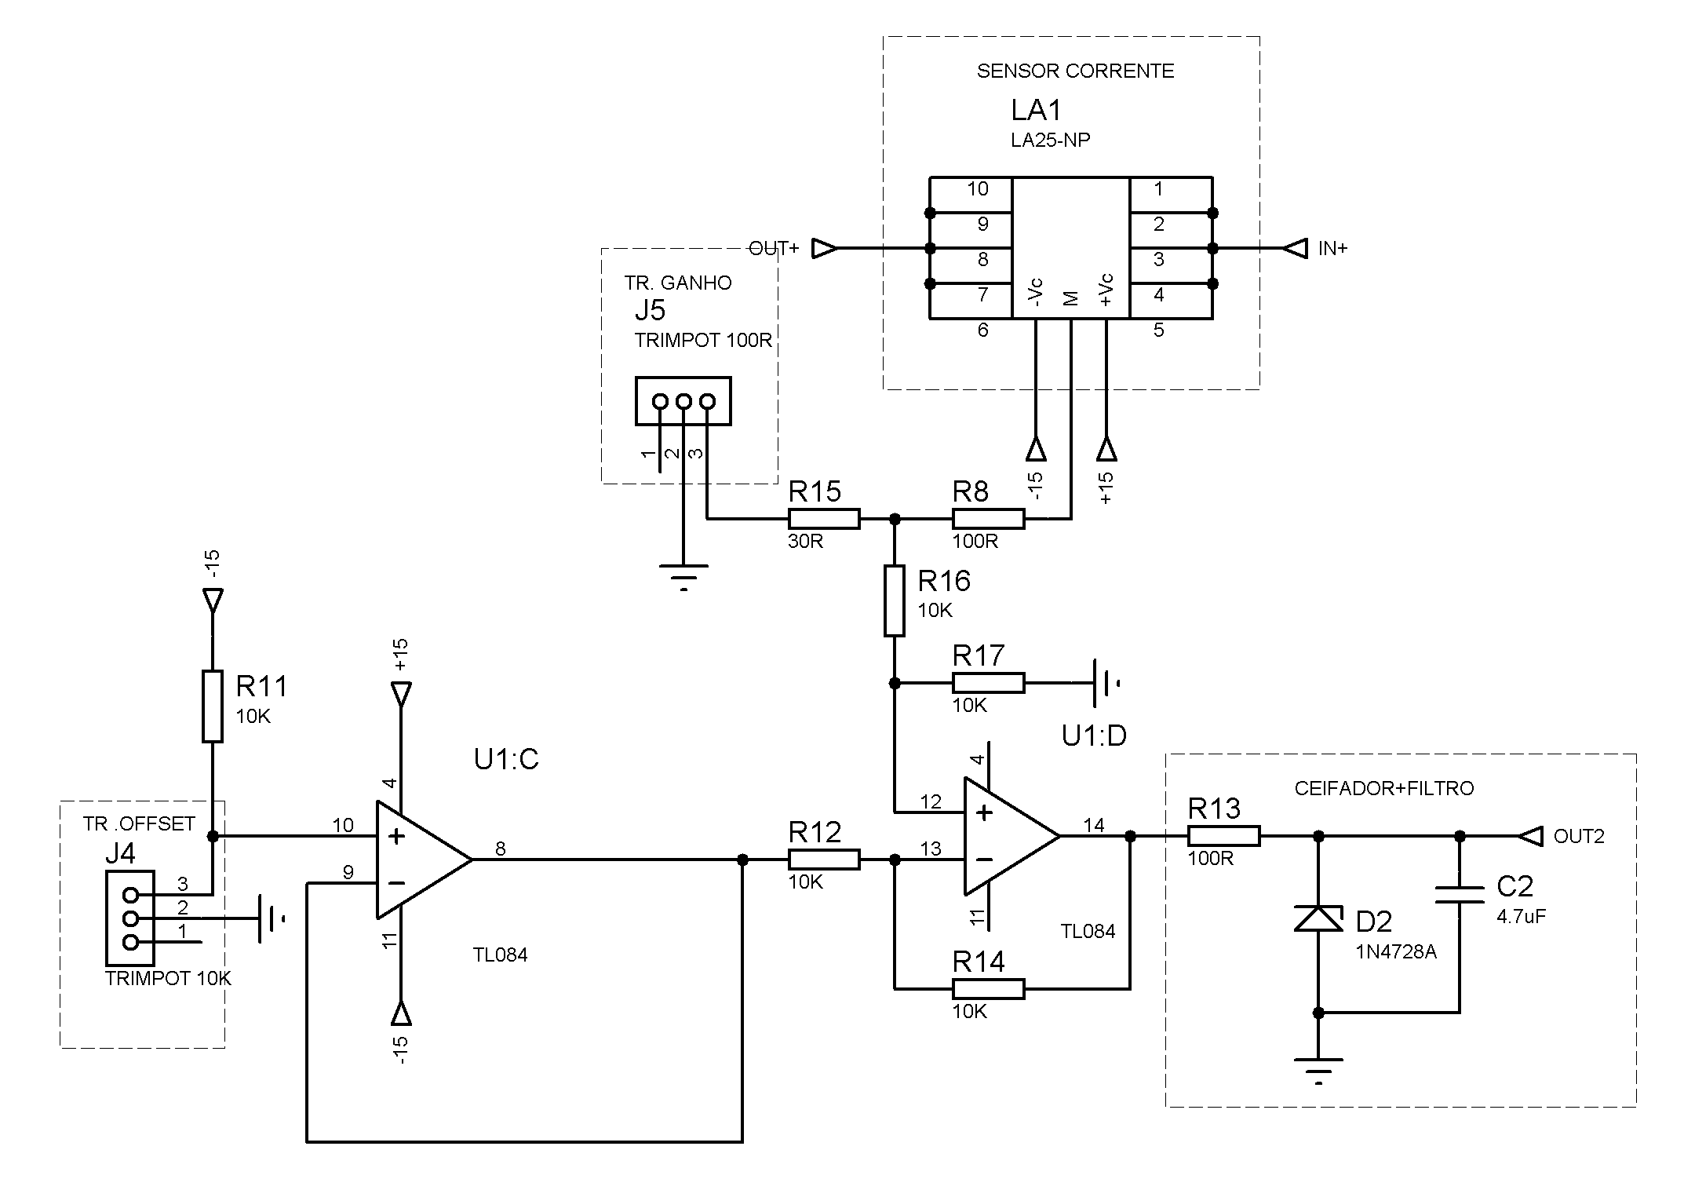

*Figura 9: Circuito Sensor de Corrente.*

**TRANSDUTOR LV25-A**

**ETAPA DE POTÊNCIA**

O componente principal para confecção do circuito sensor de corrente é o transdutor LV25-A, conectando seu enrolamento primário em série com a carga, uma corrente é induzida em seu secundário que de acordo com a ligação das bobinas, a taxa de conversão irá ser alterada. Neste circuito optamos pela configuração 1/1000.

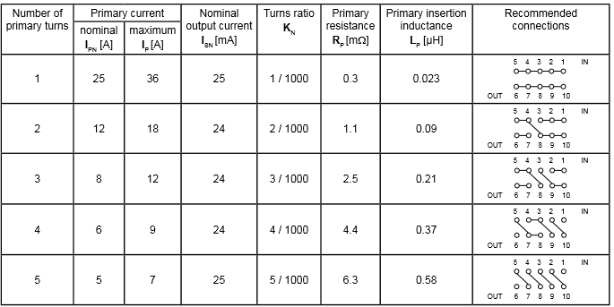

*Figura 10: Configuração de Bobinas e suas Taxas de Conversão.*

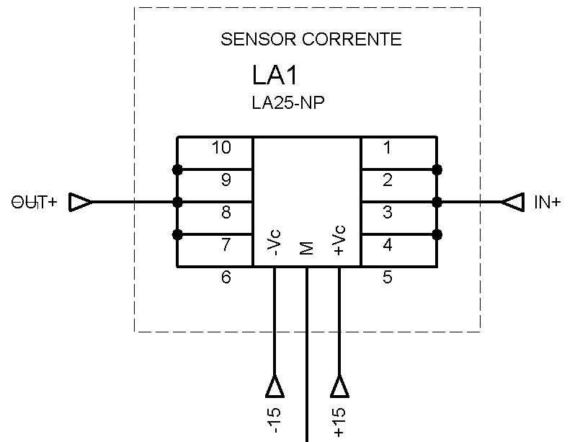

*Figura 11: Configuração de Bobinas Utilizada LV25-P.*

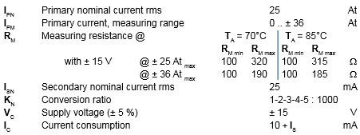

*Figura 12: Datasheet LV25-A.*

**ESQUEMÁTICO FONTES SIMÉTRICAS LINEARES AJUSTÁVEIS**

Nesta secção, iremos falar sobre o circuito utilizado para confecção das fontes de alimentação, optamos por fontes lineares, pela sua alta confiabilidade e durabilidade.

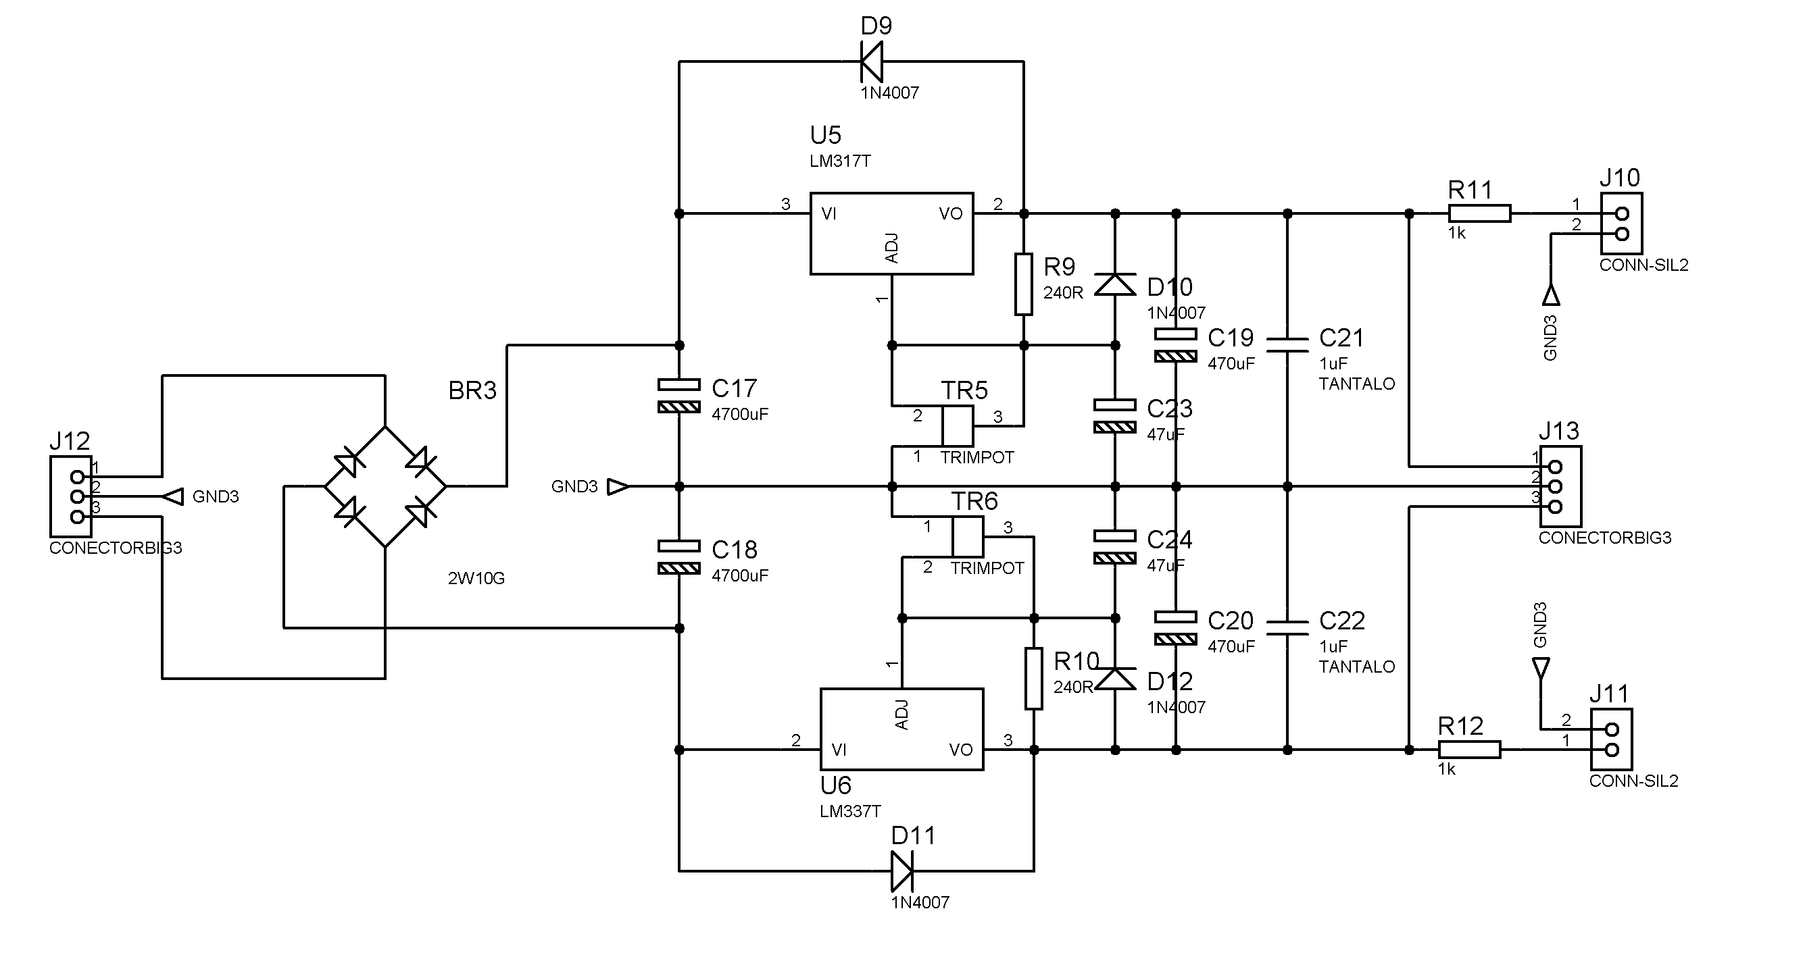

*Figura 13: Circuito Fontes Simétricas Lineares Ajustáveis.*

Optamos por um transformador com tap central, para posterior retificação completa, utilizando a ponte de diodos 2W10G. Utilizando os capacitores C17 e C18 de filtro, dividimos a tensão em duas, para posterior regulagem.

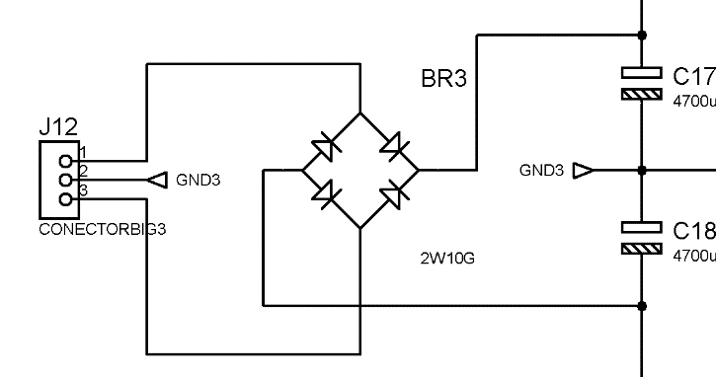

*Figura 14: Entrada CA, Retificadores e Filtro.*

Com par de reguladores LM317T para tensões positivas e LM337T para tensões negativas. O ajuste de tensão é dado pelos trimpots TR5 e TR6.

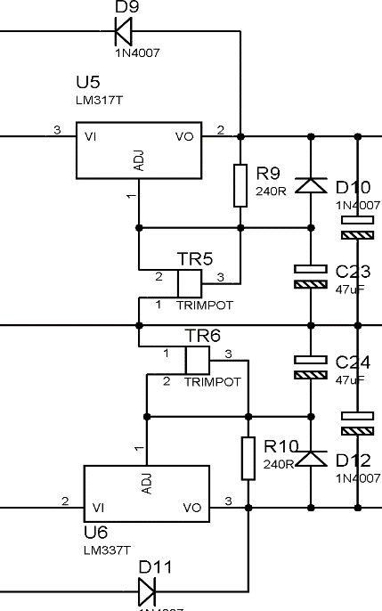

*Figura 15: Circuito Regulador de Tensão Simétrica.*

Os diodos D9, D10, D11 e D12 foram utilizados para evitar que a descarga de capacitores ocorra por dentro dos CIS de regulagem, comprometendo sua vida útil.

Com o objetivo de aumentar a gama de aplicações destas fontes, decidimos adicionar um jumper que conecta ou não as referências das fontes, fazendo com que seja possível utiliza-las isoladas entre si ou não. Este ajuste é dado pelo jumper J9.

**PLACAS DE CIRCUITO IMPRESSO**

Nesta secção iremos detalhar as conexões externas das placas de circuito impresso, assim como cuidados a serem tomados, tendo em vista que em algumas áreas das placas altas tensões estão envolvidas.

**TRIFÁSICA CORRENTE E TENSÃO**

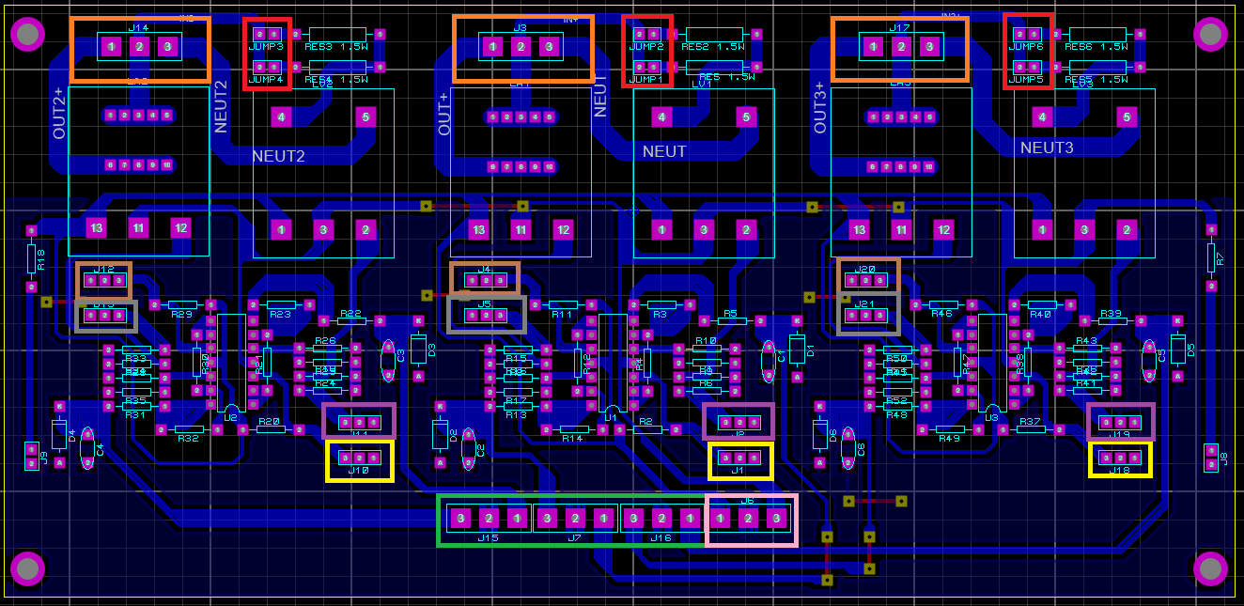

*Figura 16: Placa de Circuito Impresso Sensor Trifásico de Corrente e Tensão.*

Áreas:

**Laranja:** Entradas de potência (Corrente medida entre pontos 1 e 2; Tensão medida entre pontos 2 e 3);

**Vermelho:** Jumpers seletores de tensão máxima, dependendo de sua conexão, alteram o valor da resistência equivalente limitadora para o transdutor LV20-P;

**Marrom:** Potenciômetro de Offset para sensores de corrente;

**Cinza:** Potenciômetros de Ganho para sensores de corrente;

**Roxo:** Potenciômetros de Ganho para sensores de tensão;

**Amarelo:** Potenciômetros de Offset para sensores de tensão;

**Verde:** Saída dos sensores (1 para tensão, 2 GND, 3 para corrente);

**Rosa:** Entrada de Tensão (1 para -15, 2 GND, 3 para +15).

**TRIFÁSICA CORRENTE**

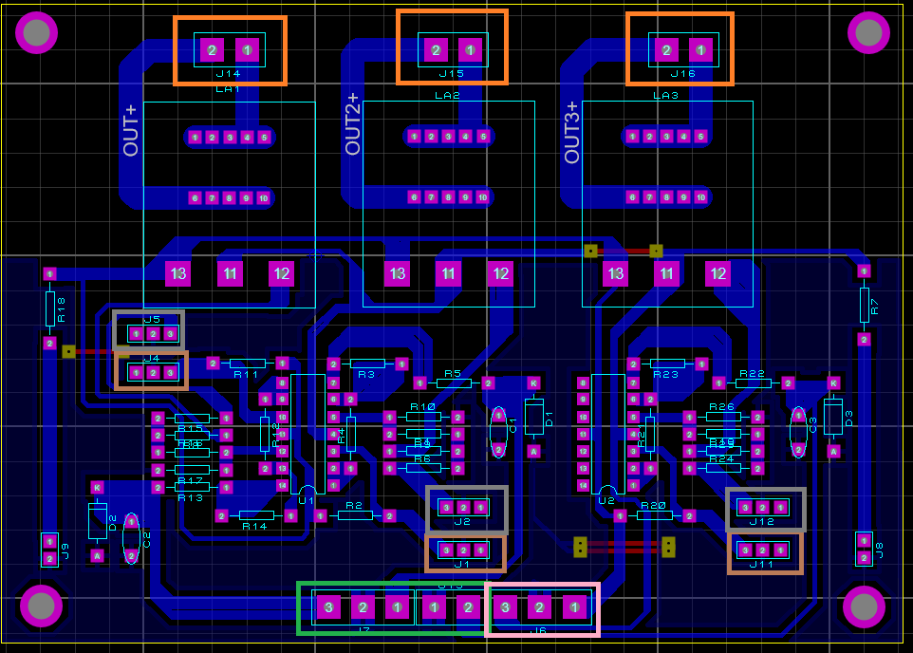

*Figura 17: Placa de Circuito Impresso Sensor Trifásico de Corrente.*

Áreas:

**Laranja:** Entradas de potência (Corrente medida entre pontos 1 e 2);

**Marrom:** Potenciômetro de Offset para sensores de corrente;

**Cinza:** Potenciômetros de Ganho para sensores de corrente;

**Verde:** Saída dos sensores (Saídas Alternadas entre sinal e GND);

**Rosa:** Entrada de Tensão (1 para -15, 2 GND, 3 para +15).

**MONOFÁSICA CORRENTE E TENSÃO**

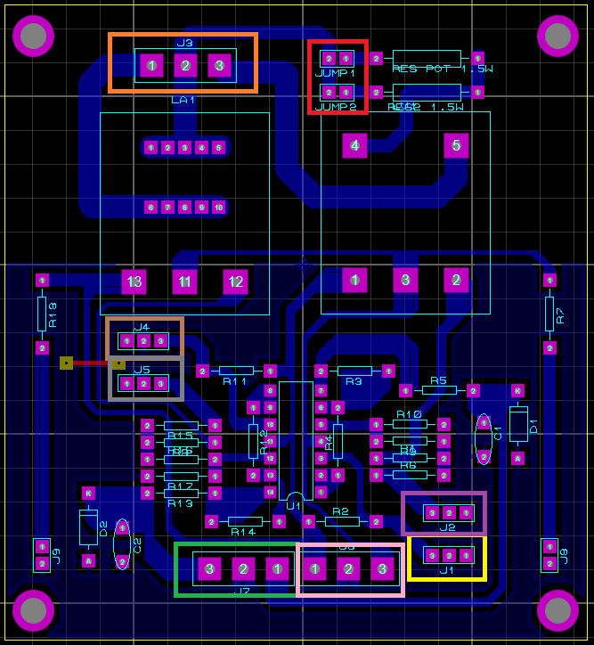

*Figura 18: Placa de Circuito Impresso Sensor Monofásico de Corrente e Tensão*

Áreas:

**Laranja:** Entradas de potência (Corrente medida entre pontos 1 e 2; Tensão medida entre pontos 2 e 3);

**Vermelho:** Jumpers seletores de tensão máxima, dependendo de sua conexão, alteram o valor da resistência equivalente limitadora para o transdutor LV20-P;

**Marrom:** Potenciômetro de Offset para sensores de corrente;

**Cinza:** Potenciômetros de Ganho para sensores de corrente;

**Roxo:** Potenciômetros de Ganho para sensores de tensão;

**Amarelo:** Potenciômetros de Offset para sensores de tensão;

**Verde:** Saída dos sensores (1 para tensão, 2 GND, 3 para corrente);

**Rosa:** Entrada de Tensão (1 para -15, 2 GND, 3 para +15).

**FONTE SIMÉTRICA LINEAR**

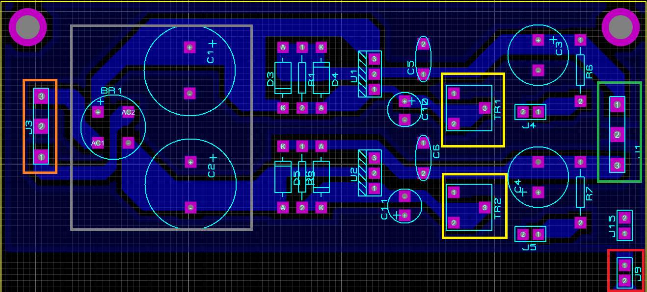

*Figura 19: Placa de Circuito Impresso Fonte Simétrica Linear.*

Áreas:

**Laranja:** Entradas CA;

**Vermelho:** Jumpers seletores de isolamento elétrico;

**Cinza:** Ponte de diodos e capacitores de filtro;

**Amarelo:** Potenciômetros para controle de tensão;

**Verde:** Saída de tensão regulada (1 para tensão positiva, 2 GND, 3 para tensão negativa).